粮情分析报告 (daily)
生成时间：2025-12-23 23:03:54

1号仓
仓房：1号仓 / 库点：中央储备粮某直属库
过去24小时：平均粮温≈27.9°C，最高≈32.8°C，最低≈22.6°C
温度变化趋势图：
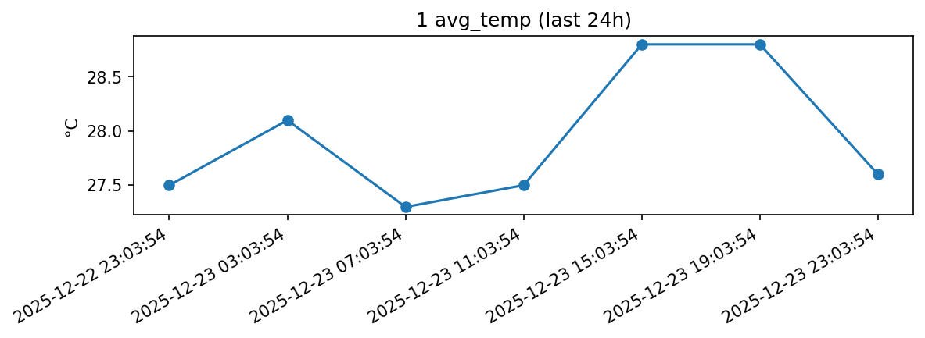
风险等级：high，评分：0.0
主要发现：
- 整体平均温度: 28.0°C
- 温度范围: 25.5°C ~ 30.6°C
- 温度标准差: 1.28°C
- 🔥 检测到以下热点:
- - 1-T111: 最高温度 28.5°C (警告)
- - 1-T112: 最高温度 30.0°C (危险)
- - 1-T113: 最高温度 29.5°C (警告)
- - 1-T121: 最高温度 29.4°C (警告)
- - 1-T122: 最高温度 28.8°C (警告)
- - 1-T123: 最高温度 30.0°C (危险)

综合分析
1号粮仓存在较高的温度风险，建议立即采取降温措施，并加强监测。具体操作包括：1. 启动通风系统以降低整体温度；2. 对于温度超过30°C的热点区域（如1-T112、1-T123等），进行重点监控和局部降温处理；3. 定期检查并记录温度变化情况，确保及时发现并处理异常。

分析依据
从提供的数据中可以看出，1号粮仓的整体平均温度为28.0°C，但温度范围达到了25.5°C至30.6°C，标准差为1.28°C，表明仓库内存在一定的温度波动。更重要的是，在检测到的多个热点中，有多个位置的最高温度超过了30°C，被标记为'危险'级别。根据粮食储存的一般标准，当环境温度持续高于25°C时，就可能对粮食质量产生不利影响，而达到或超过30°C则会显著增加霉变及虫害的风险。因此，基于这些信息，可以判断当前粮仓面临较高温度风险。鉴于此，需要尽快实施降温策略来保护粮食安全。

